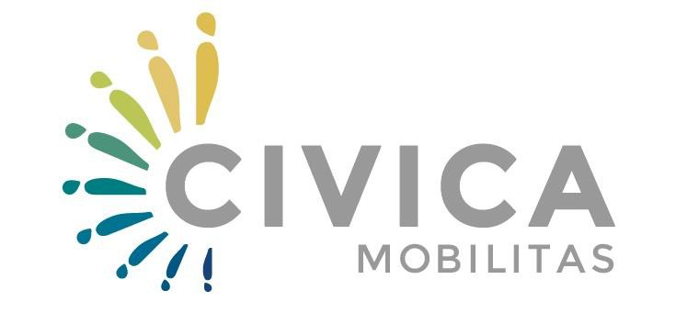



ЦИВИКА МОБИЛИТАС
ПАРТНЕРСКИ АКЦИСКИ ГРАНТОВИ

ПОВИК ЗА ПРЕДЛОЗИ
Реф. бр. ЦМ-ПАГ-01
Рок: 5 декември 2022 г., 13:00ч.

ПРАШАЊА И ОДГОВОРИ

пристигнати до 21.11.2022 г. (09:00)

ЗАБЕЛЕШКА
Во продолжение се објавени прашањата во врска со овој повик, поставени до 09:00 часот на 21.11.2022 г.
П1: Здраво, дали имаме право ние што еднаш сме имале Акциски грант, пред 3 или 4 години? Дали можеме да бидеме апликанти или партнери или воопшто немаме право. | О1: Сите формално регистрирани граѓански организации и непрофитни невладини организации се подобни за пријавување на овој повик. Повеќе информации за критериумите за подобност може да најдете во дел 3. Критериуми за подобност во Водичот за апликанти
П2: Во врска со повикот од Цивика мобилитас во делот 3.3. Акции/Активности дали може целната група да се деца? | О2: Да, може. Предложените активности треба да придонесат кон целта и приоритетите на овој повик. Повеќе информации за критериумите за подобност може да најдете во дел 2.2 Цел на повикот за предлози: 2.3 Приоритет; и 3.3. Акции/Активности во Водичот за апликанти
П3.1: Го разгледуваме објавениот дополнителен повик за поддршка на ГО од страна Цивика мобилитас, и не буни една ситуација дали ние како граѓанско здружение каде работиме и делуваме на заштита и унапредување на правата на работниците имаме право да аплицираме на дадените приоритети кои се наведени во повикот.  Искрено, сакаме да имаме одговор од Ваша страна затоа што би сакале да земеме учество на повикот кој е доста значаен за сите граѓани во нашата земја.  П3.2 П.с. се надеваме дека ќе се организира информативен ден поврзан со повикот. | О3.1: Да, имате право да аплицирате. Сите формално регистрирани граѓански организации и непрофитни невладини организации се подобни за пријавување на овој повик. Предложените активности треба да придонесат кон целта и приоритетите на овој повик. Повеќе информации за критериумите за подобност може да најдете во дел 2.2 Цел на повикот за предлози: 2.3 Приоритет; и 3.3. Акции/Активности во Водичот за апликанти.  О3.2: Нема да се организира информативен ден поврзан со повикот. Ве поттикнуваме да ги следите нашите веб и фејсбук страници за навремено да бидете информирани за најновите прашања/одговори.
П4: Почитувани, би сакале да поставиме прашање кое се однесува на Повикот за партнерски акциски грантови ЦМ-ПАГ-01:  Дали универзитетски професори може да бидат вклучени, да дадат експертиза и да бидат платени за тоа преку делот за директни трошоци? | О4: Да, може бидат ангажирани хонорарно, надвор од нивното работно време. Охрабруваме јасно дефинирање во самата апликација каков вид однос ќе се заснова со лицата ангажирани во проектот.
П5.1: Почитувани, Здружението хх ххххххх хххххх ЛХХХХ АХХ Хххххххххх Хххх е регистрирано во месец јули, 2022 година. Не интересира дали во партнерство со уште две други организации може да аплицираме за повикот за партнерски акциски грантови ЦМ-ПАГ-01.  П5.2: Дали еден од партнерите може да биде и локалната самоуправа на општина Х.Хххх? | О5.1: Не постои критериум кој се однесува на тоа кога е регистрирана организацијата. Во овој повик, апликациите мора да содржат еден апликант и најмалку два партнери. Повеќе информации за критериумите за подобност може да најдете во дел 3. Актери во Водичот за апликанти.  O5.2: Не. локална самоуправа не може да биде партнер но може да биде соработник. Информации за партнери и соработници може да најдете во точка 3.1.2. Партнери и точка 3.1.3. Соработници од Водичот за апликанти
П6.: Почитувани, дали може во овој грант што е објавен на 11.11.2022 да учествува здружение со лица со посебни потреби? /  Дали може да аплицира на овој повик (ЦМ-ПАГ-01) здружение со лица со посебни потреби? | Да, може да аплицираат. Сите формално регистрирани граѓански организации и непрофитни невладини организации се подобни за пријавување на овој повик. Предложените активности треба да придонесат кон целта и приоритетите на овој повик. Повеќе информации за критериумите за подобност може да најдете во дел 2.2 Цел на повикот за предлози: 2.3 Приоритет; и 3.3. Акции/Активности во Водичот за апликанти.

